**COMANDO GENERAL DEL EJERCITO**

**INSTITUTO GEOGRÁFICO MILITAR**

**BOLIVIA**

**FOTOGRAMA**

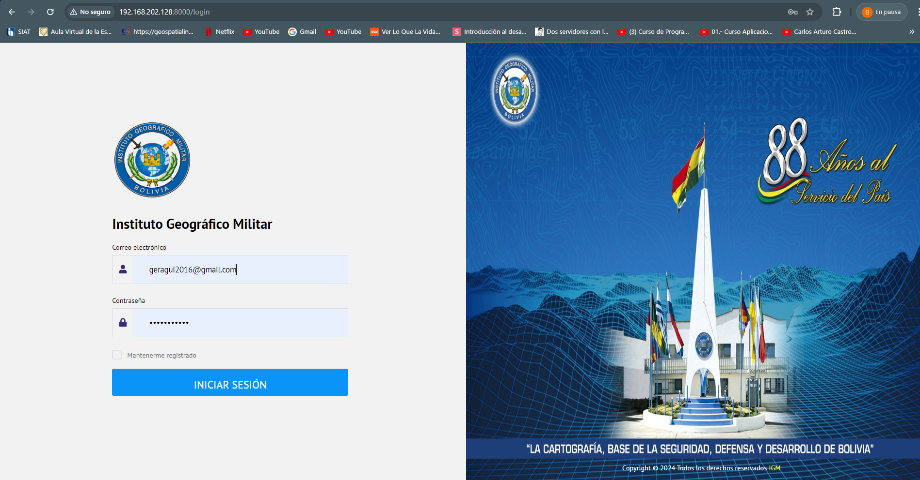

LOGIN DEL SISTEMA

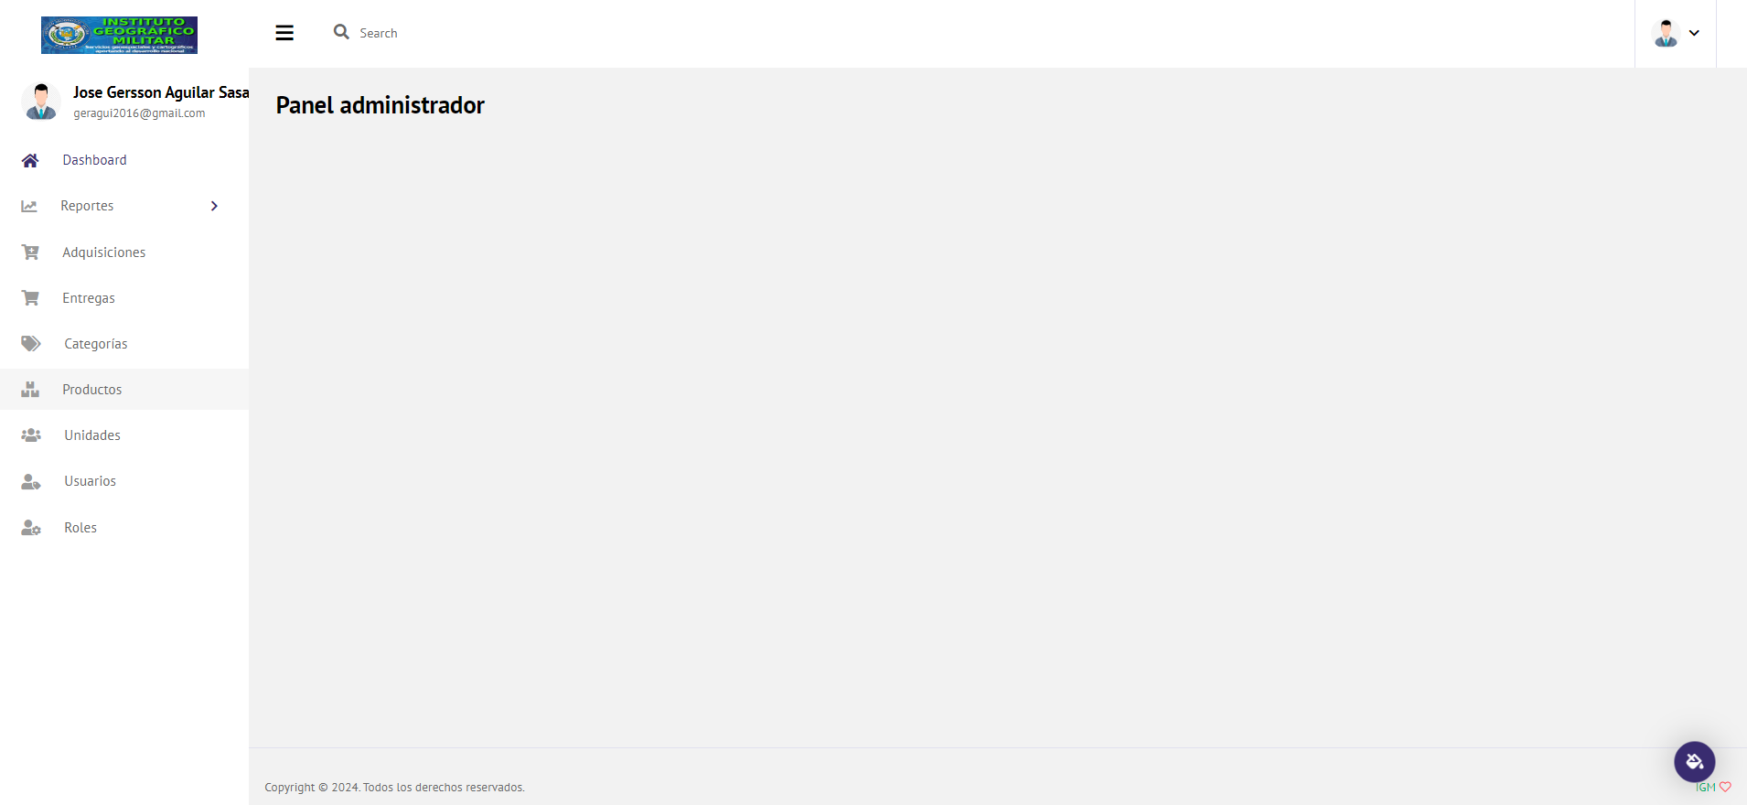

PANEL DE ADMINISTRACION Y MENU

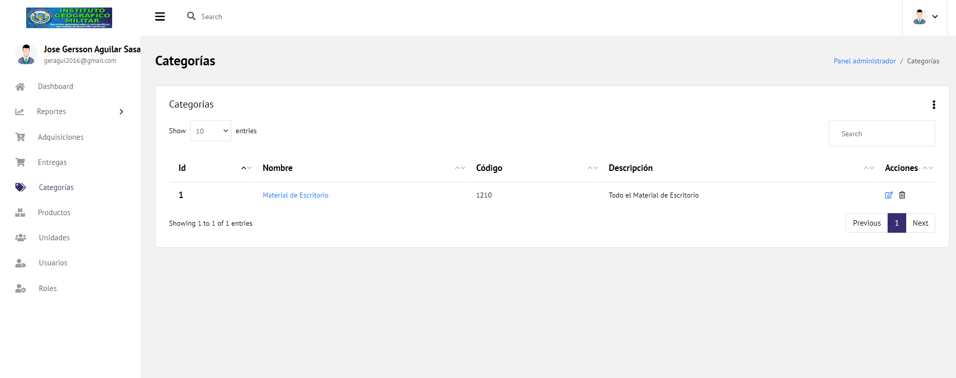

CATEGORIAS CREADAS

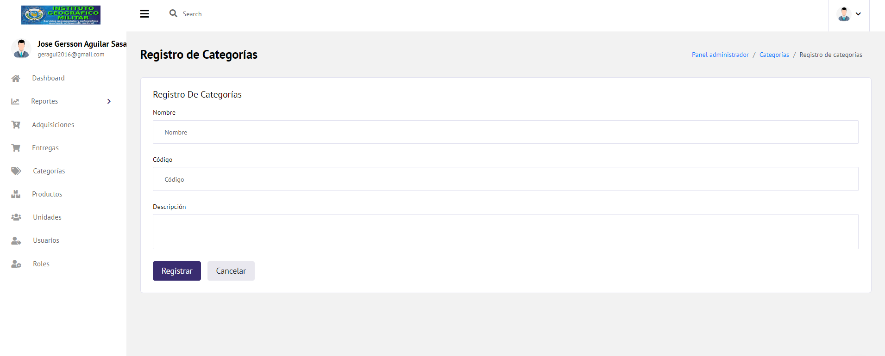

CREACION DE CATEGORIAS

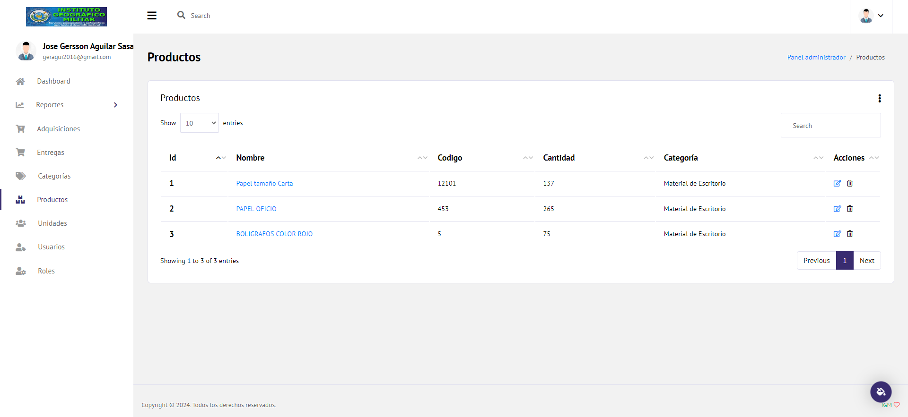

PRODUCTOS CREADOS

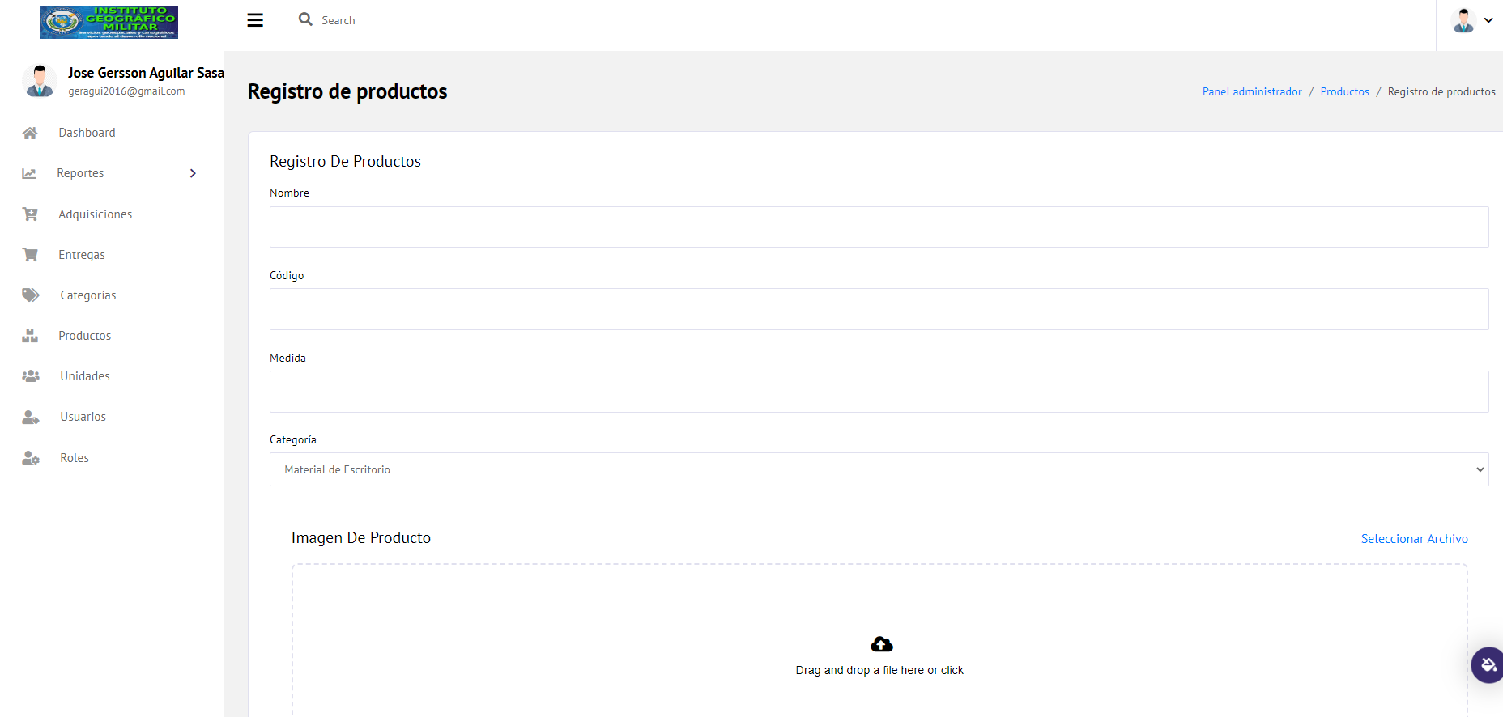

MODULO CREACION DE PRODUCTOS

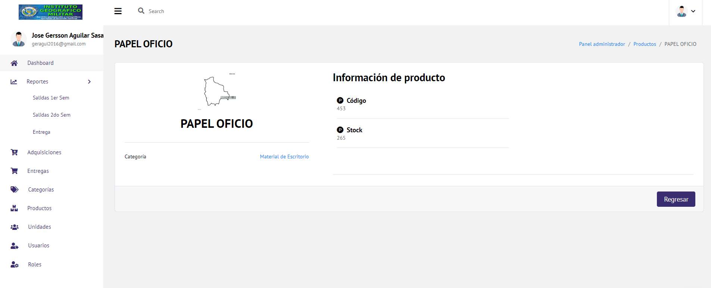

KARDEX INDIVIDUAL

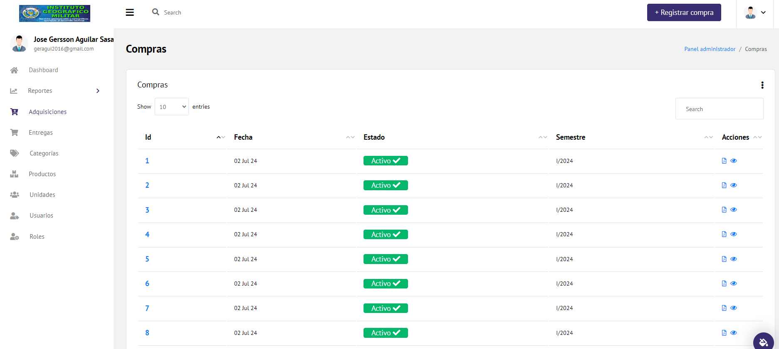

ADQUISICIONES REALIZADAS

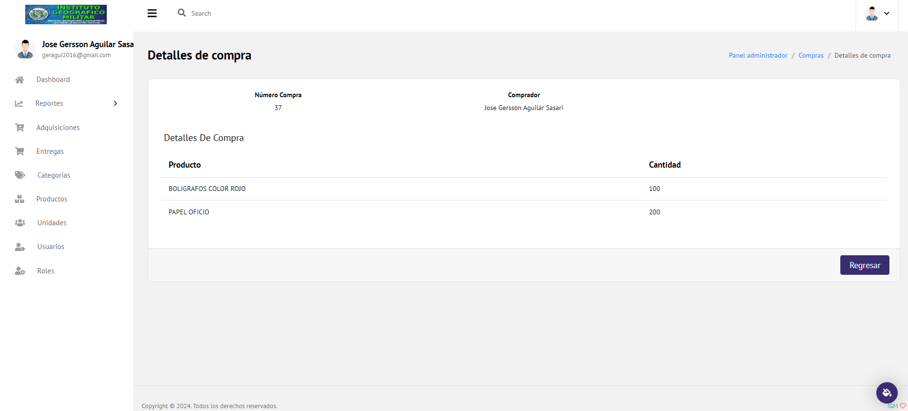

DETALLE DE LAS ADQUISICIONES

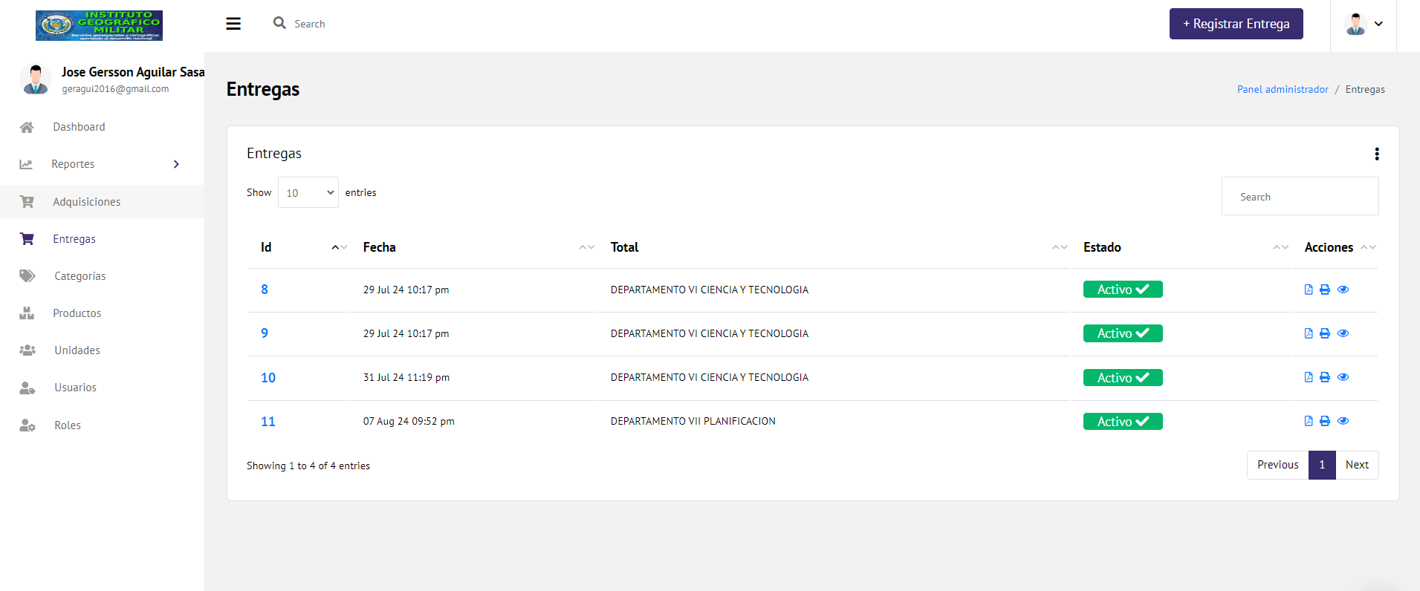

ENTREGAS REALIZADAS

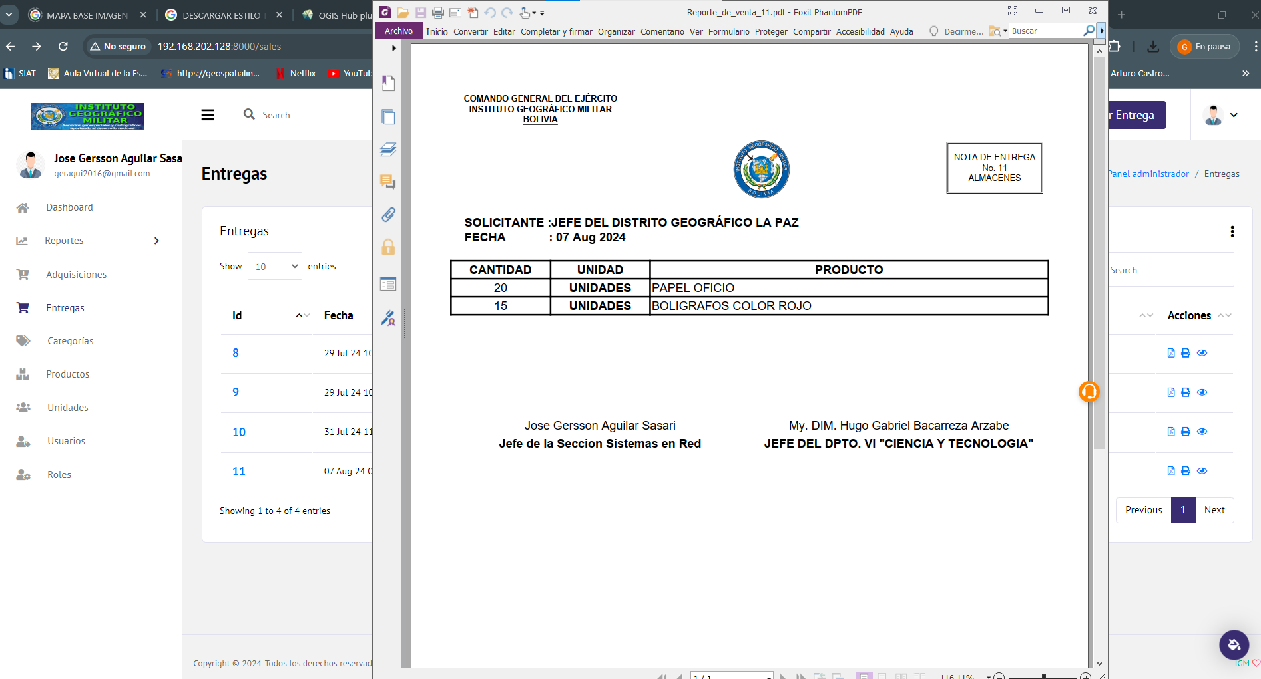

IMPRESIÓN DE ACTA DE ENTREGAS

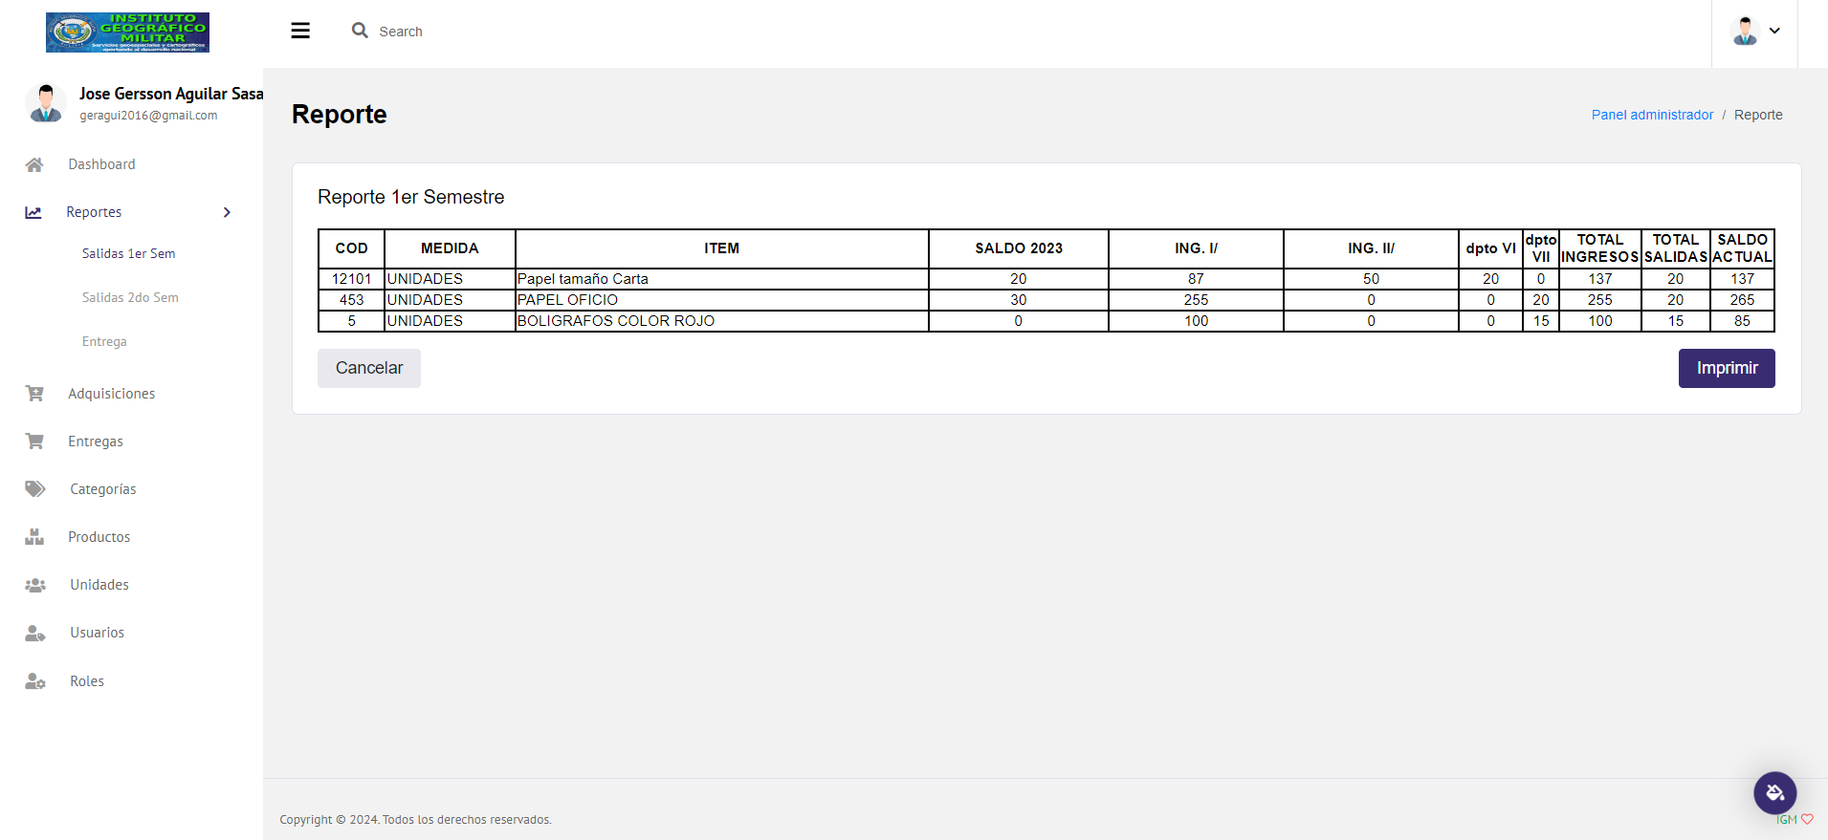

MODULO DE SALDO FISICO Y MOVIMIENTOS

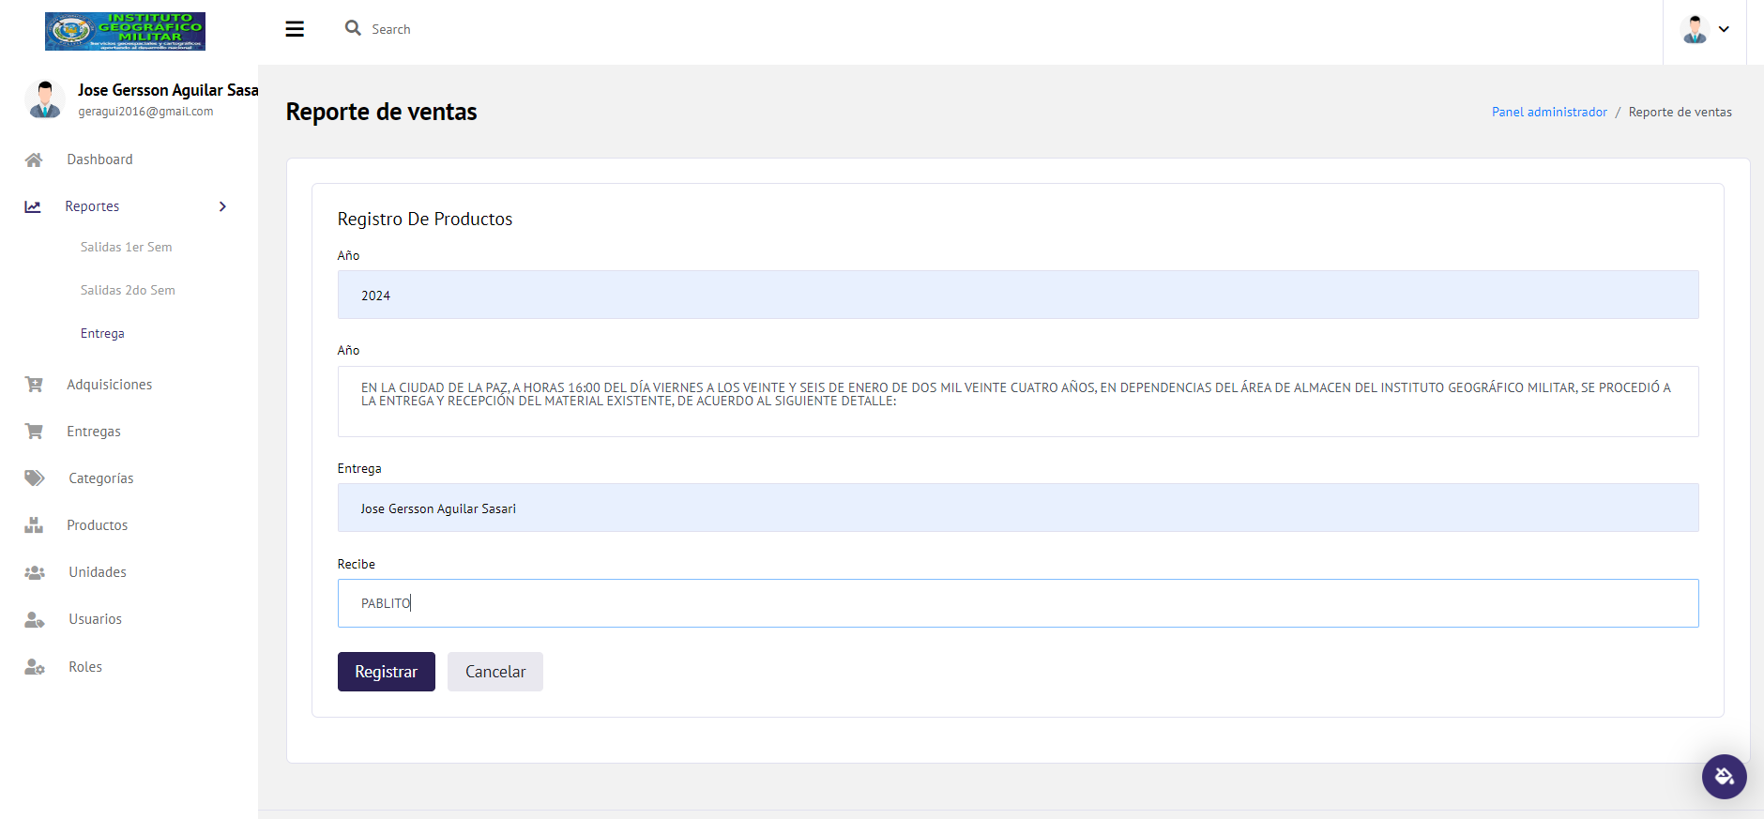

MODULO PARA EL RELEVO DE LA SECCION DE ALMACENES

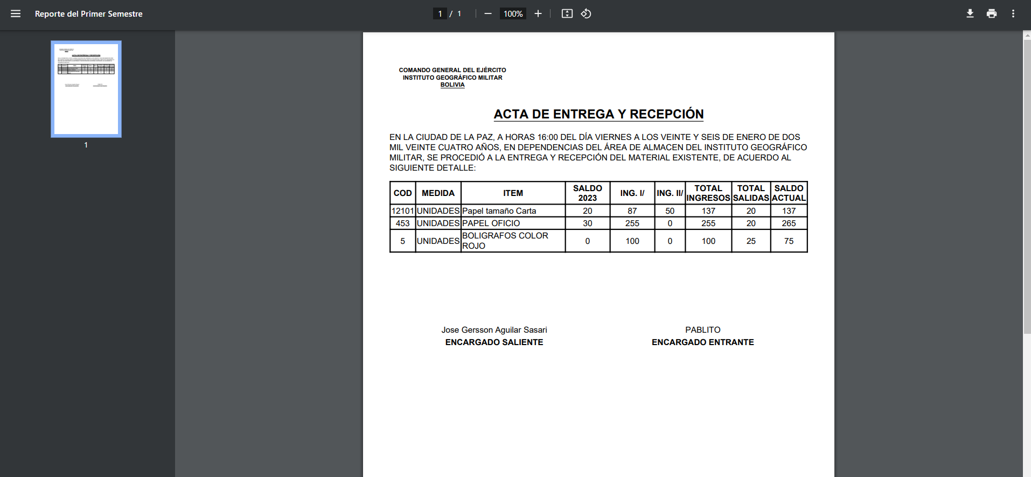

IMPRESIÓN DEL ACTA

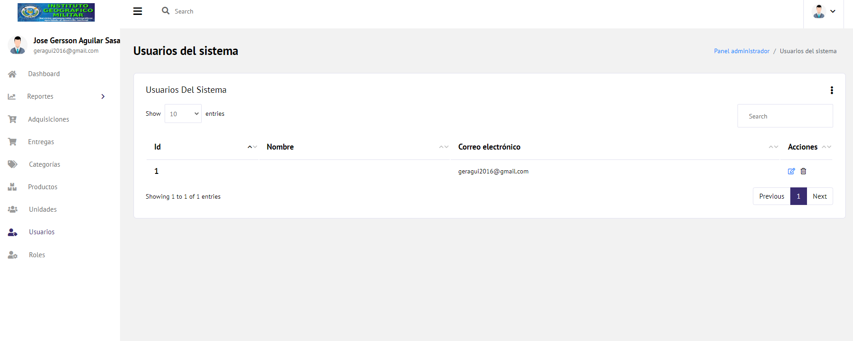

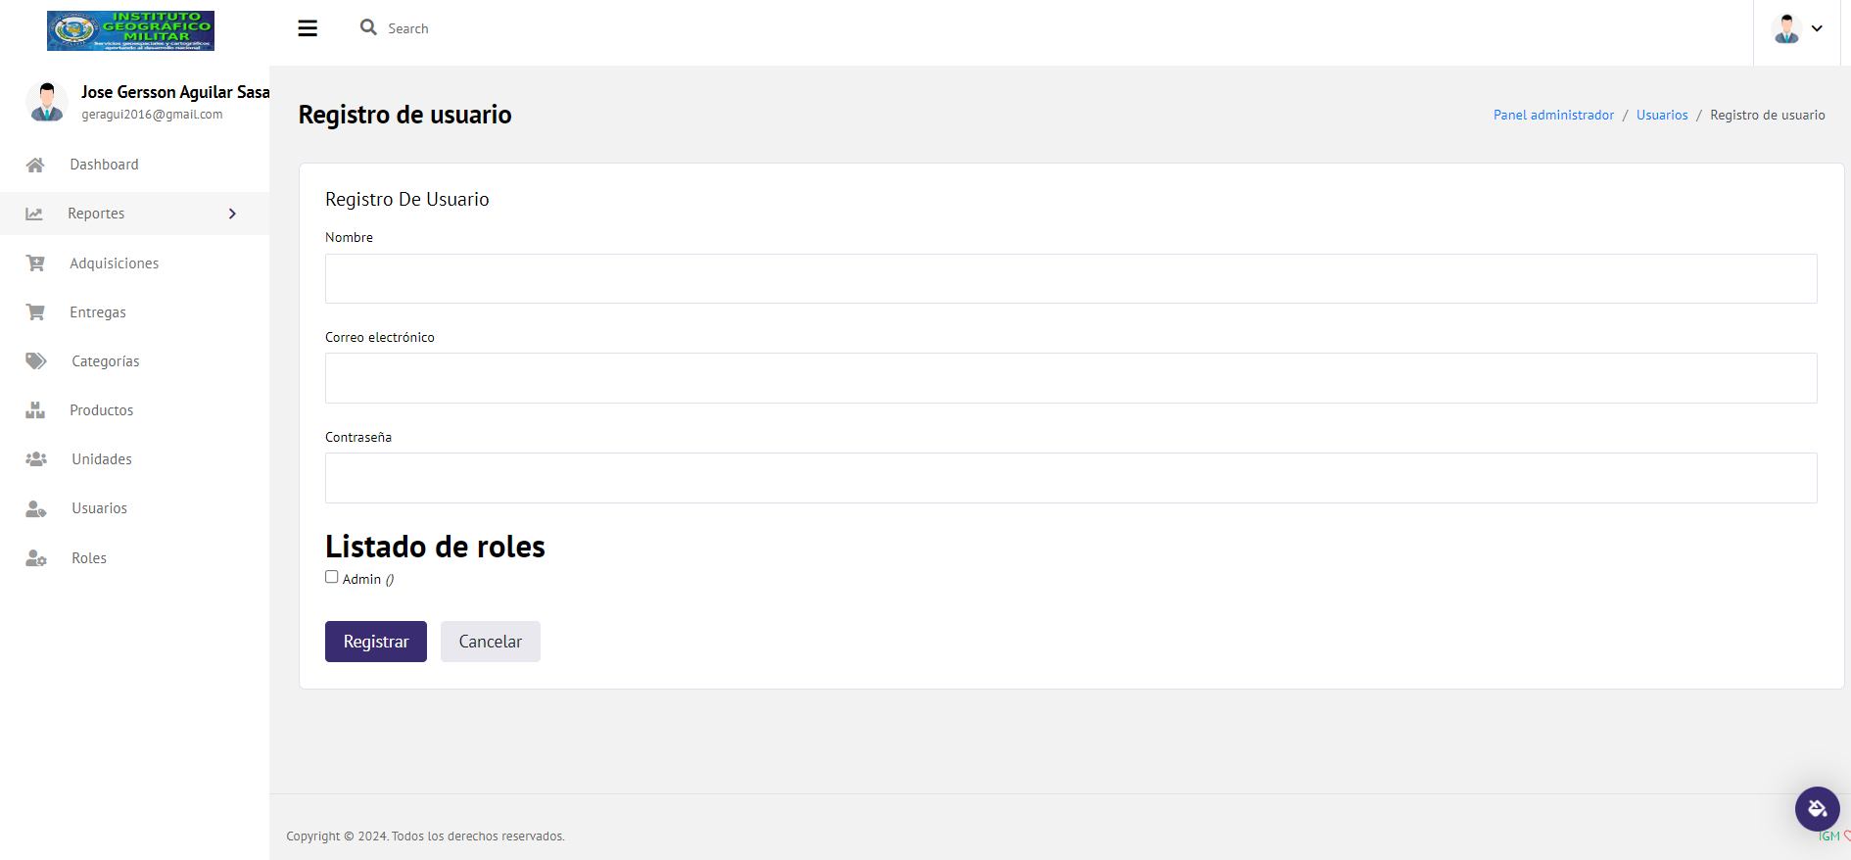

MODULO DE USUARIOS

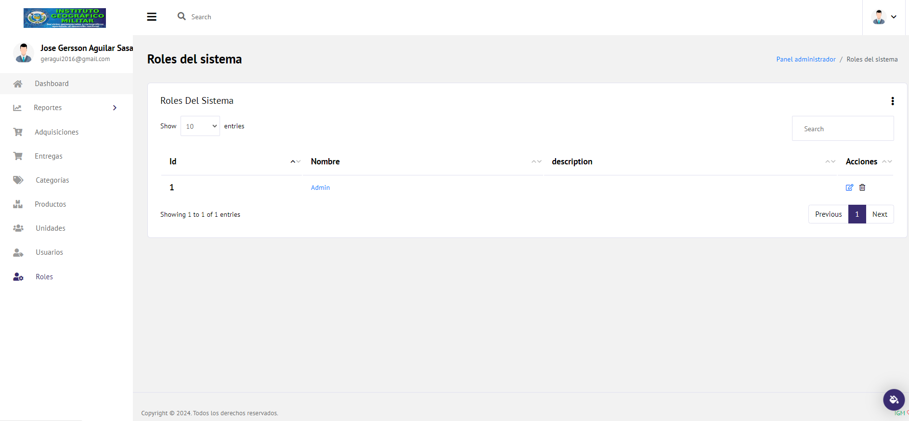

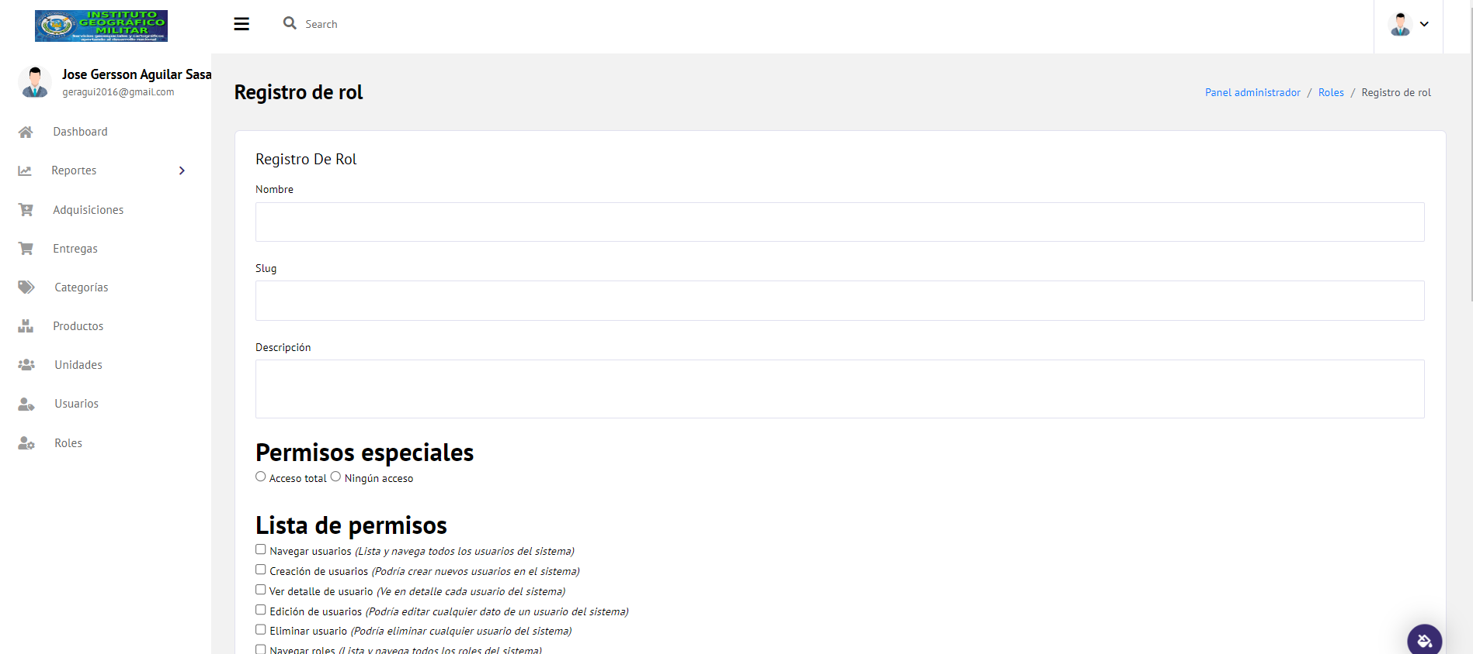

MODULO DE ROLES

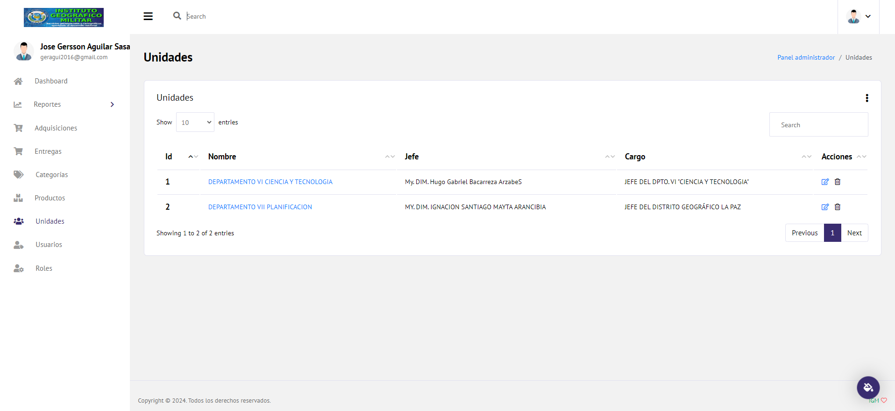

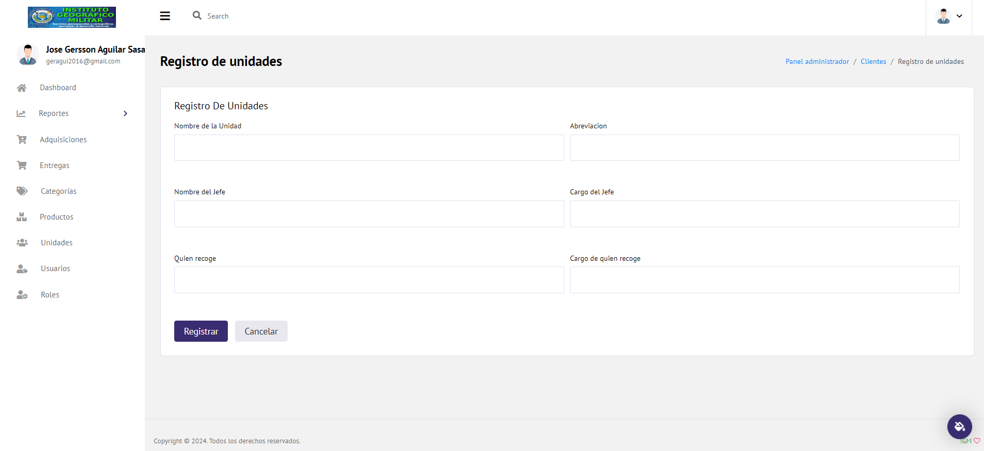

MODULO DE UNIDADES DEPENDIENTES